Durchführung: Auskunft am Vorabend ab 20.00 Uhr.
auf der Homepage (Startseite-NEWS)
Bei zweifelhafter Witterung kann der Entscheid noch
am Morgen geändert werden.
Die Hinweise/Aenderungen auf der Homepage (Hp) sind
verbindlich.

Anmeldung(en): MTB und TF: Anmeldung nötig bis Vortag um 17:00h
TT: Anmeldung nötig bis am Donnerstag um 17:00h
Generalversammlung und Saisonabschluss:
An-/Abmeldung nötig – Homepage oder Postweg
Special Events: in der Ausschreibung erwähnt

Begleitauto: Sofern für die entsprechende Fahrt ein Begleitauto vorhanden
ist: entsprechende Handy-Nummer des Buschauffeurs oder
der/des Tourenleiter/s – Bekanntgabe vor Ort.

Zeiten: Die angegebenen Zeiten sind Startzeiten (Vorgabe).
Besammlung 10 Minuten vorher am Startort.
Die definitiven Startzeiten/km, wenn geändert (auch
generelle Aenderungen), sind auf unserer Homepage (Hp)
nachzusehen.

Tenue: Helm (möglichst Blau/Weiss) und Clubtenue (Blau/Weiss)
obligatorisch

Der Vorstand

Sportclub
Zürcher Kantonalbank

Jahresprogramm 2020

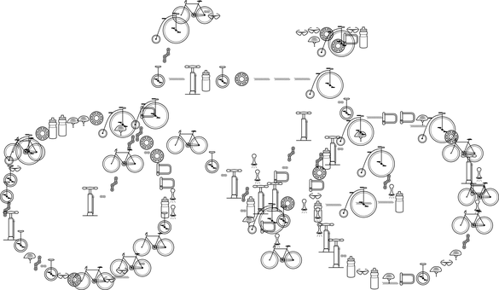
www. zkbsportclub.ch/rad

SA 14.03. MTB Jürg 37 km
Pfannenstiel 700 Hm
13:00 Uhr ZKB Stettbach, Passerelle

SA 28.03. MTB Jürg 39 km
Lägern/Altberg 845 Hm
13:00 Uhr Rümlang, Hallenbad Heuel- PP

SA 04.04. TF Max, Andy S, Susi 95 / 77 / 54 km
Pfannenstiel 970 / 990 / 630 Hm
13:00 Uhr Volketswil Friedhof - Neuwiesenstrasse

SA 18.04. TF -----, Roger, Thomas 87 / 74 / 58 km
Baldinger 1015 / 620 / 385 Hm
13:00 Uhr Rümlang, Hallenbad Heuel- PP

SA 25.04. TF -----, Roger, Susi 86 / 79 / 59 km
ZH Oberland 1300 / 820 / 620 Hm
13:00 Uhr Volketswil Friedhof - Neuwiesenstrasse

SA 09.05. TF ???, Max, Susi 96 / 96 / 70 km
Tösstal 1300 / 1300 / 780 Hm
13:00 Uhr Volketswil Friedhof - Neuwiesenstrasse

SA 23.05. TT Max, Fritz, Thomas 97 / 75 / 62 km
Linth 1365 / 655 / 565 Hm
09:00 Uhr Kempten Bahnhof
SA 06.06. TT Andy E, Fritz, Thomas 104 / 101 / 87 km
Rund um Winti 1180 / 785 / 945 Hm
09:00 Uhr Volketswil Friedhof - Neuwiesenstrasse
SA 20.06. TT ???, Jürg, Sepp 96 / 86 / 61 km
Seerücken Ost 1210 / 1030 / 620 Hm
09:00 Uhr Müllheim, Autobahnausfahrt
SA 04.07. TT Roger, Andy S, Sepp 113 / 104 / 69 km
Lindenberg Nord 1705 / 1430 / 850 Hm
08:00 Uhr Urdorf Süd, Autobahnausfahrt

SA 18.07. TT Kari, Fritz, Andy S 110 / 90 / 70 km
Hallau 1200 / 930 / 500 Hm
08:00 Uhr Glattfelden – Alti Landstrasse
SA 25.07. TT Max, Kari, Thomas 115 / 99 / 92 km
Iselisbärg 1245 / 890 / 780 Hm
08:00 Uhr Volketswil Friedhof - Neuwiesenstrasse

SA 08.08. TT Max, Fritz, Bruno 121 / 110 / 93 km
Rund um d’Rigi 1760 / 915 / 915 Hm
08:00 Uhr Hausen am Albis, Parkplatz Chratz

SA 22.08. TT Roger, Andy S, Sepp 105 / 96 / 76 km
Hotzenwald 1870 / 1580 / 1180 Hm
08:00 Uhr Koblenz, Giroflex AG
SA 05.09. TT -----, Andy S, Thomas 107 / 94 / 77 km
Winterthur Bodensee 1015 / 880 / 705 Hm
09:00 Uhr Rickenbach-Attikon
SA 19.09. TT Max, Andy S, Thomas 96 / 78 / 68 km
Schlusstour – Toggenburg retour 1830 / 1165 / 840 Hm
09:00 Uhr Balterswil, PP Rest. Krone

SA 26.09. TT Verschiebungsdatum Schlusstour

SA 03.10. TF ???, Jürg, Sepp --- / 90 / 65 km
Furttal --- / 520 / 455 Hm
13:00 Uhr Rümlang, Hallenbad Heuel- PP

SA 17.10. TF Max, Fritz, Susi 81 / 73 / 60 km
Rund um de Irchel / Züri Oberland 915 / 800 / 545 Hm
13:00 Uhr Volketswil Friedhof - Neuwiesenstrasse
Der Verantwortliche (Auskünfte usw.Tel auf Hp) ist unterstrichen
Kilometeranpassungen vorbehalten (Gruppenabhängig)
Gruppenleiter können sich je nach Teilnehmern ändern
Verpflegungen sind im Detailbeschrieb enthalten

Samstag, 14. November 2020 Saison-Abschluss
Mittwoch, 13. Januar 2021 Tourenplanung
Mittwoch, 17. März 2021 44. Generalversammlung

Sonderhinweise ↗

